Student

接口1：查询所有学生

参数：currentPage（int）

路径：/Student/getStudents

测试截图：

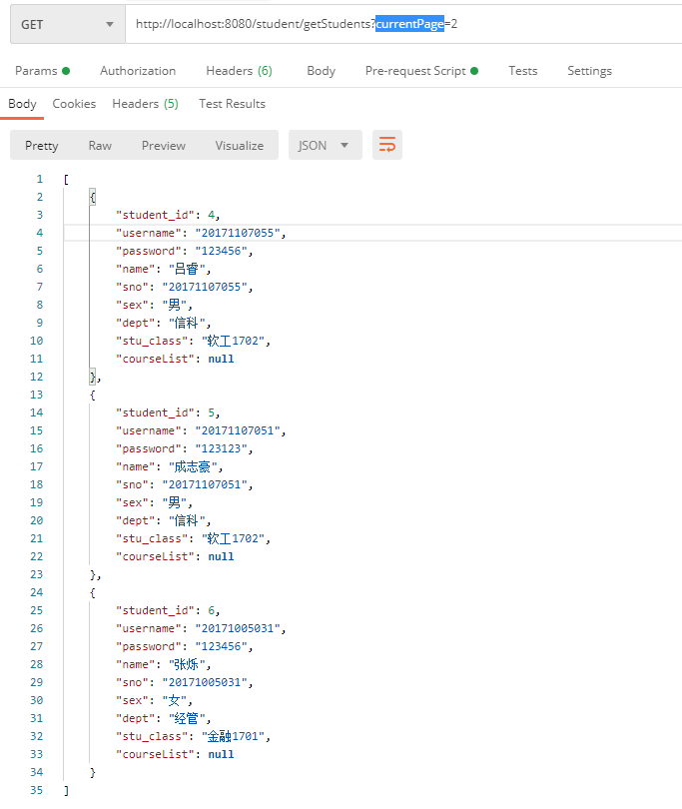

接口2：添加学生

路径：/Student/addStudent

测试截图:

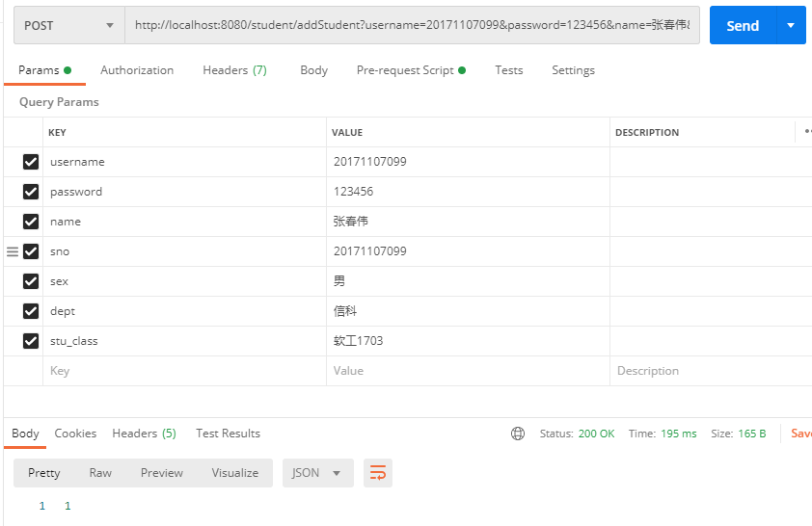

接口3：修改学生

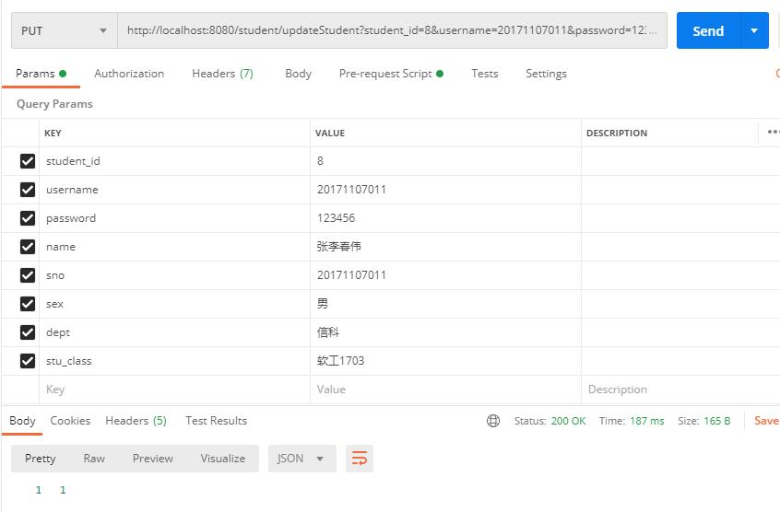

接口4：删除学生

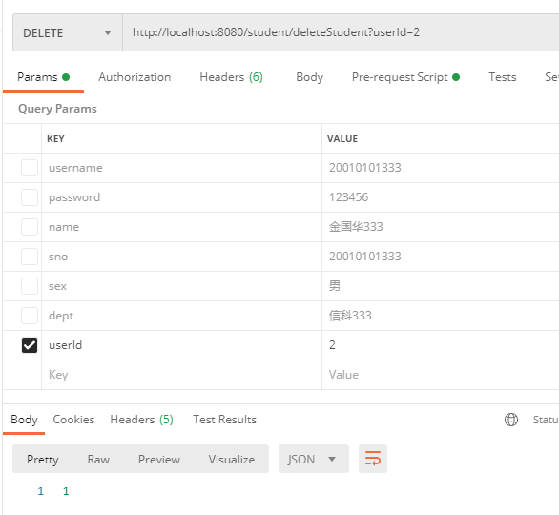

Teacher

接口5：查询所有老师

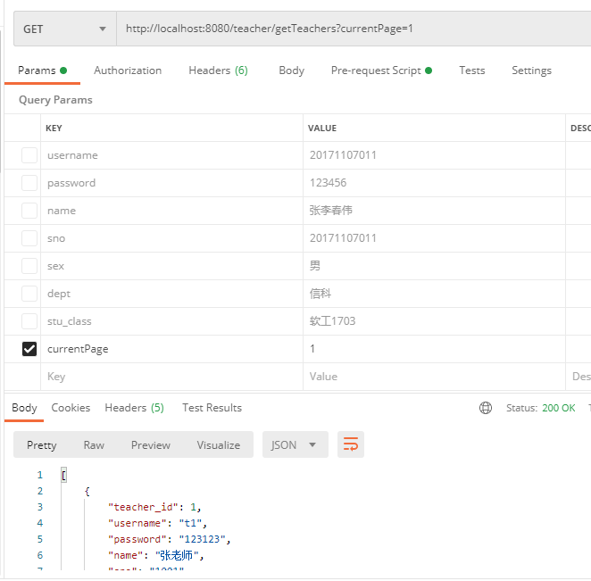

接口6：添加老师

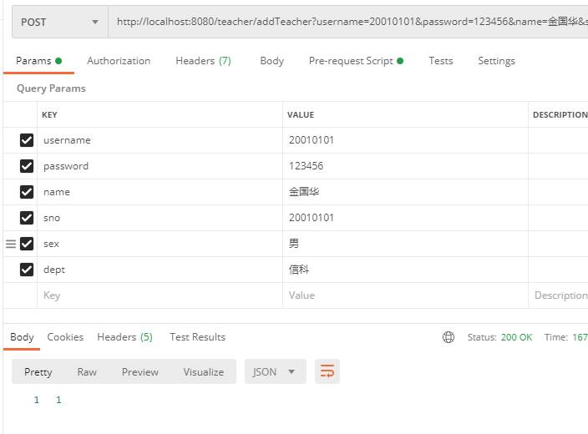

接口7：更新老师

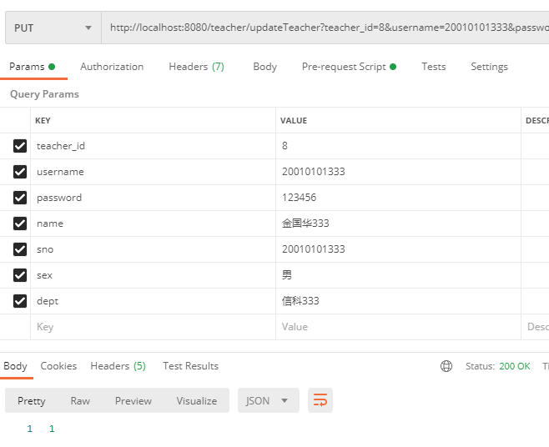

接口8：删除老师

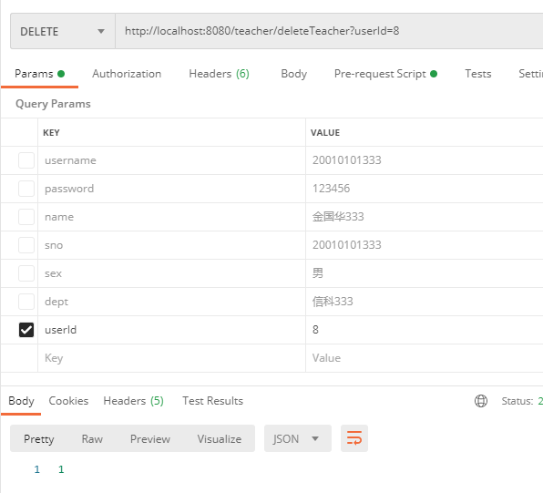

Course

接口9：查询课程

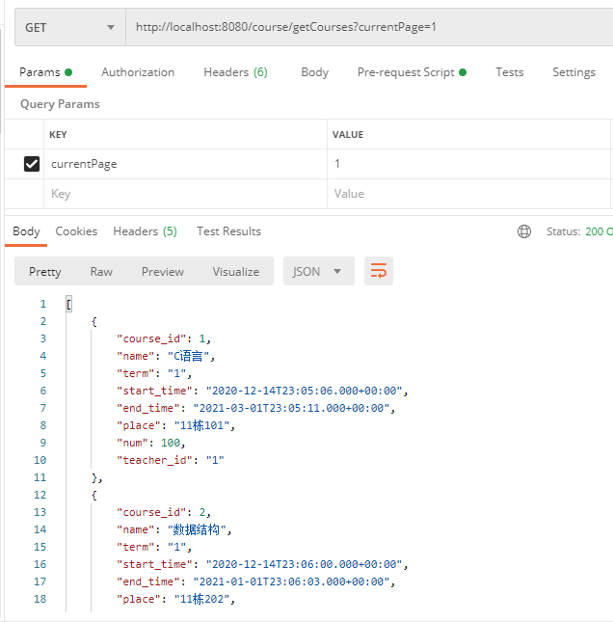

接口10：增加课程

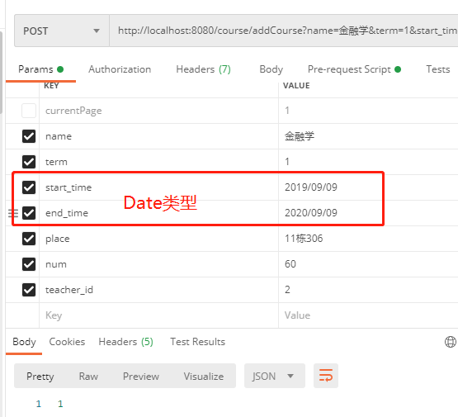

接口11：修改课程

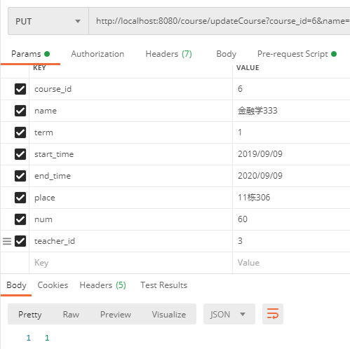

接口12：删除课程

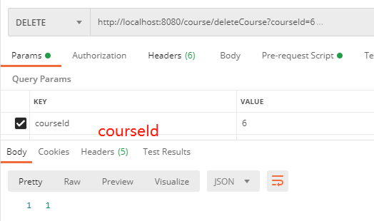

StuEvaluation

接口13：查询某学生所有已经评过的评价

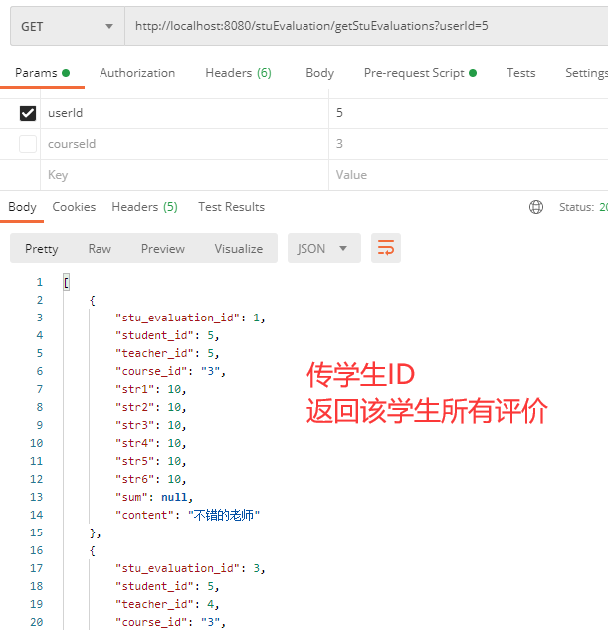

接口14：查询学生评价（传入老师id 课程id 查到了就返回空，说明该课程已经被评价过。没查到就返回老师对象和课程对象（一个dto里存的老师对象和课程对象））

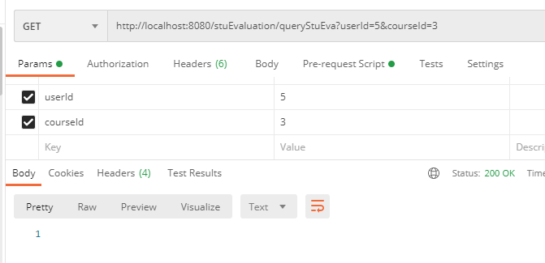

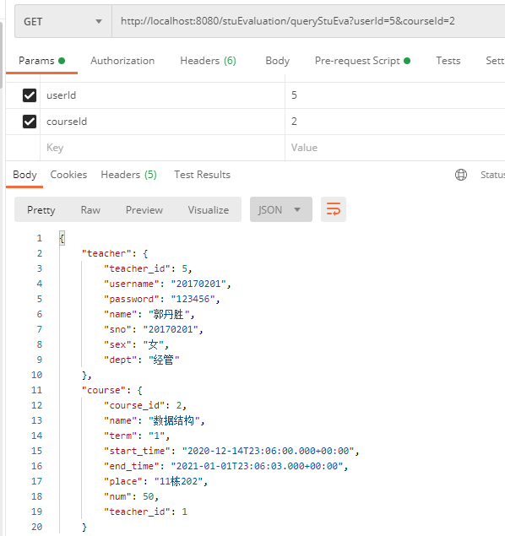

接口15：添加学生评价

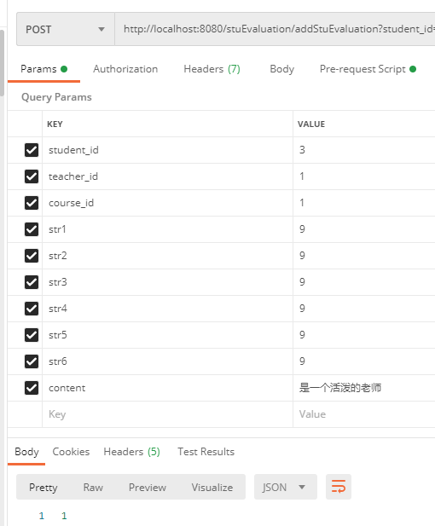

TeaEvaluation

接口16：查询某老师所有已经评过的评价

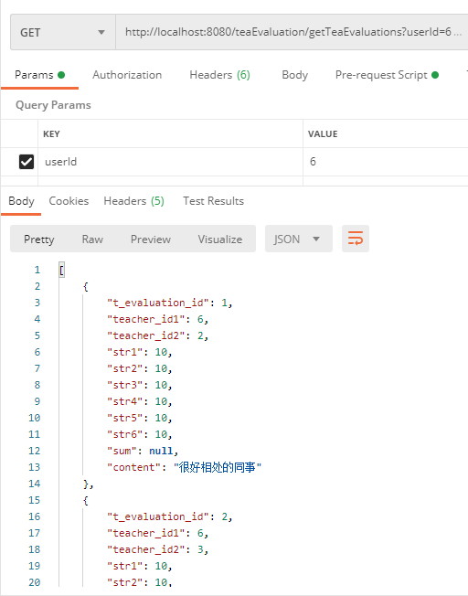

接口17：查询老师评价（传入当前登录老师id1 被评老师id2 查到了就返回空，说明老师2已经被老师1评价过。没查到就返回被评老师）

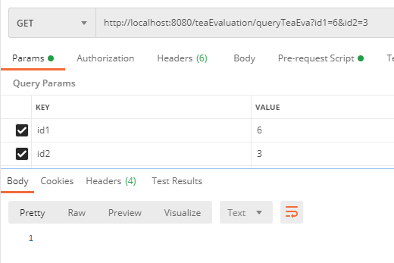

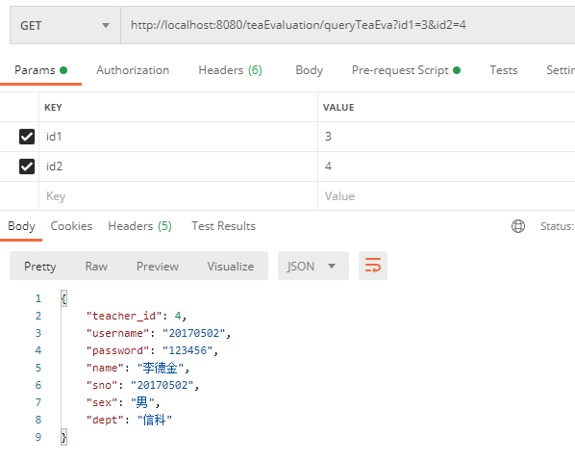

接口18：添加老师评价

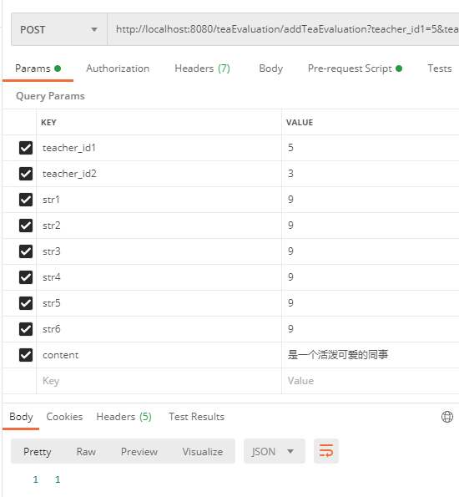

ChooseClass

接口19：查询当前学生选课信息 返回当前学生信息和已选课程信息，没有选课就只返回学生信息

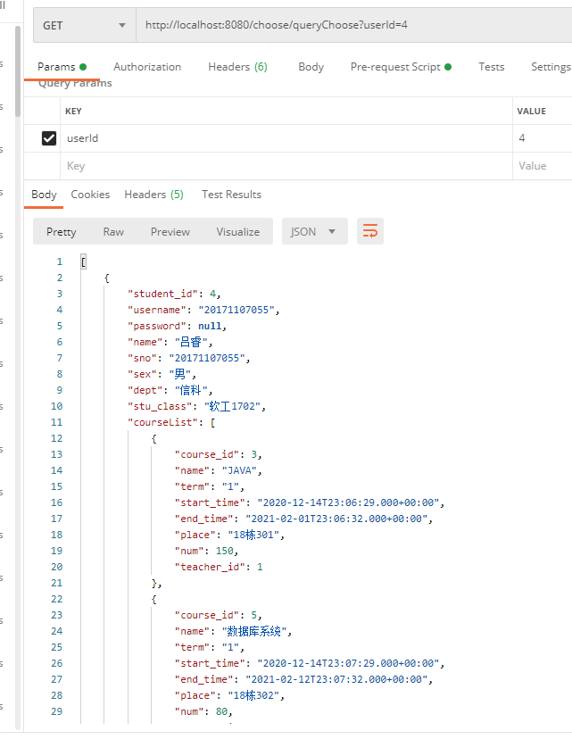

接口20：添加选课

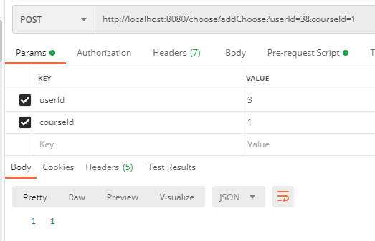

接口21：删除选课

